- key = κλειδί
- Let’s look for magic things = ας ψάξουμε για μαγικά πράγματα
- Where = που;
- garden = κήπος
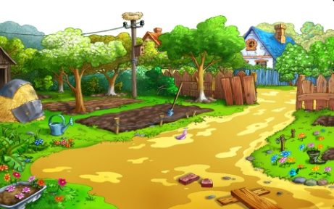

- in = μέσα σε
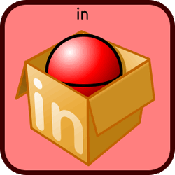

- under = κάτω από
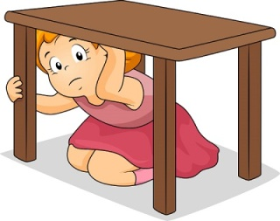

- of course = φυσικά
- the = ο, η, το (οριστικό άρθρο)
- tree = δέντρο
- grass = γρασίδι

- Who’s this? = ποιος – ποια είναι αυτός, αυτή; (για ανθρώπους) (σελ.28)
- What’s this? = τι είναι αυτό; (για πράγματα)
Απαντάμε: It’s α / αn……
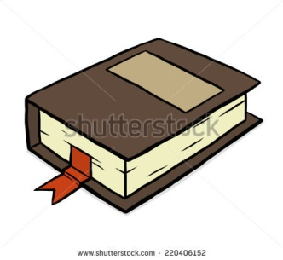

What’s this? It’s a book

- stone = πέτρα
- Great = Υπέροχα!
- nest = φωλιά ζώου
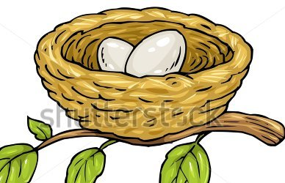
- flower = λουλούδι
- Let’s = ας (κάνουμε κάτι)(σελ. 28)
- walk (to) = περπατάω (προς)
- pond = λιμνούλα
Let’s walk to the pond = ας περπατήσουμε προς τη λιμνούλα
- here = εδώ
- Super = Σούπερ, Τέλεια!
- so = τόσο πολύ
- excited = ενθουσιασμένος
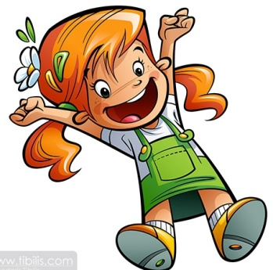
- me too = κι εγώ επίσης
- try = δοκιμάζω
Let’s try it = ας το δοκιμάσουμε

